МБДОУ «Дубровский детский сад №7 «Тополёк»


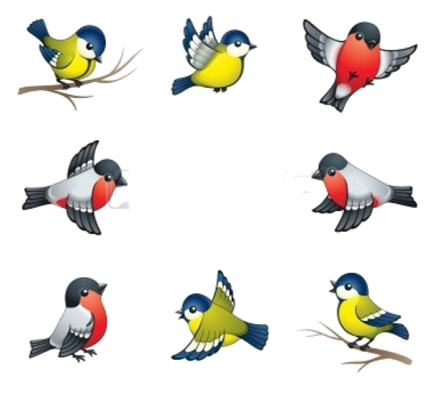
Экологический проект
для детей младшей группы

«Синичкин день»


Сухарева Наталья Владимировна

ноябрь 2021 год


ПАСПОРТ ПРОЕКТА

Вид проекта: краткосрочный, познавательно - творческий, групповой.

Срок реализации: 3 дня (10, 11, 12 ноября)

Участники проекта: дети младшей группы, воспитатели, родители.

Ожидаемый результат: дети знают и рассказывают о всероссийском празднике «Синичкин день». Имеют начальное представление о приспособленности птиц к среде обитания.
Расширились представления о жизни птиц в природных условиях зимой. Имеют представление
о зимующих и перелетных птицах. Рассказывают о помощи человека зимующим птицам.
Любят и бережно относятся к природе
Проблема: у воспитанников недостаточно знаний о всероссийском празднике «Синичкин день»; путают зимующих и перелётных птиц.

Цель: ознакомление родителей и детей с всероссийским праздником «Синичкин день».

Задачи:
Образовательные:
1. Расширить знания о роли птиц в природе и жизни человека.
2. Сформировать представления о причинах гибели птиц в зимний период.
3. Научить распознавать синиц по характерным признакам.
Воспитательные:
1. Воспитывать у детей заботливое отношение к природе, желание помочь птицам в трудных
зимних условиях.
2. Формировать экологически грамотное отношение к подкормке птиц в зимний период.
Развивающие:
1. Формировать умения сравнивать, выявлять отличительные признаки.
2. Развивать творческие способности детей.
3. Развивать познавательную активность, самостоятельность, умение рассуждать, делать умозаключения.

Этапы

Подготовительный этап
– постановка целей, определение актуальности и значимости проекта;
– подбор методической литературы для реализации проекта;
– подбор наглядно-дидактического материала; художественной литературы,
репродукций картин;
–подборка видеоматериалов и музыкального сопровождения (звуки птиц);
– изготовление дидактических игр.

Основной этап
– проведение беседы с детьми;
– организация проведения подвижной игры, пальчиковой гимнастики,
физминутки, дидактической игры;
– Нод «Синички» – аппликация ;
– чтение рассказа «Весёлая синичка».

Заключительный этап
– оформление стенгазеты «12 НОЯБРЯ СИНИЧКИН ДЕНЬ»;
– подведение итогов;
– создание презентации проекта и фотоотчёта в родительский уголок.

План реализации проекта
Дата | Мероприятие | Задачи
Работа с детьми
1 день  10. 11.  2021 | 1 Беседа "Синичкин день". | познакомить детей с синицей;  учить отличать синиц от других видов птиц;  воспитывать заботливое отношение и интерес к зимующим птицам;  вызвать желание помогать птицам в зимний период;
 | 2 Просмотр слайдов с изображением синиц, кормушек | закрепить в памяти у детей образ синицы;  способствовать запоминанию её отличительные признаки;  побуждать детей помогать птицам выжить зимой.
 | 3 Прослушивание пения синиц. | сформировать у детей понятия, что синички умеют красиво петь;  побуждать относиться к пернатым с добротой;    развивать чувство прекрасного и учить детей наслаждаться природой.
2 день  11. 11.  2021 | 1 Чтение рассказа «Весёлая синичка». Рассуждение по рассказу. | познакомить детей с новым произведением;  в художественной форме рассказать детям о синице;  развивать внимание, память, речь, любознательность.
 | 2 Пальчиковая гимнастика «Синички». | развитие мелкой моторики рук;  развитие памяти, речи.
 | 3 Аппликация из ватных дисков «Яркие синички». | с помощью аппликации закрепить образ синицы в памяти детей;  формировать умение наклеивания ватных дисков аккуратно;  вызвать желание сделать работу аккуратно и красиво.
3 день  12. 11.  2021 | 1 Чтение сказки с показом слайдов «Сказка о зимующих и перелётных птицах». | познакомить детей с новым произведением;  в художественной форме рассказать детям о зимующих и перелётных птицах;  развивать внимание, память, речь, любознательность.
 | 2 Подвижная игра «Птицелов». | показать детям новую игру;  развивать быстроту реакции и умение действовать по сигналу.
 | 3 Д. игра «Прятки» по теме «зимующие птицы». | закрепление у детей в памяти внешнего вида зимующих птиц;  развивать внимание, память, речь.
Работа с родителями
12. 11.  2021 | Оформление стенгазеты  «12 ноября Синичкин день» | донести до родителей информацию о празднике;  вызвать желание у родителей вместе с детьми изготовить кормушки и подкармливать птиц зимой.


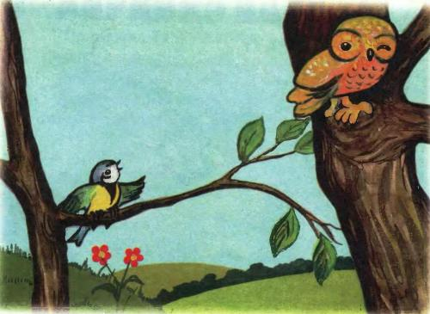
1. Рассказ «Весёлая синичка»

Жила в лесу птичка-невеличка, по прозванию синичка.
Она очень любила петь, а все обитатели леса с радостью
слушали ее пение.

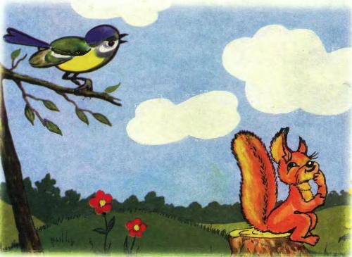
Белочка часто просила синичку спеть, а сама садилась
на пенек и мечтала, глядя на проплывающие по небу облака.



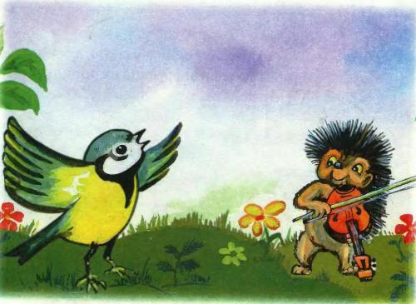
Ежик часто брал в руки скрипку, и синичка устраивала
концерты под его аккомпанемент.

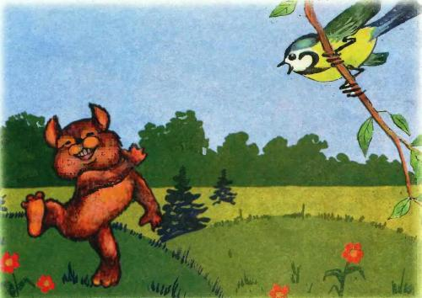
Тут уж все лесные звери пускались в пляс, и веселее всех
отплясывал маленький бурый медвежонок.



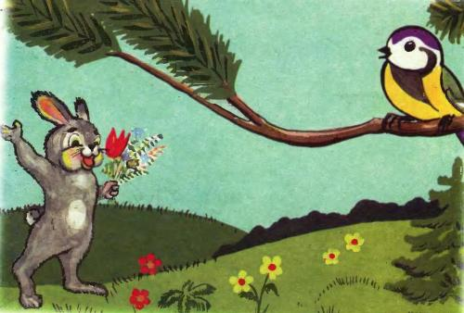
Больше всего любил пение синички зайка, и после таких
концертов он всегда дарил ей большие букеты лесных цветов.

Однажды, когда уже наступила осень, синичке пришло письмо.


«Прилетайте скорее в город, дорогая синичка! — говорилось в нем. — Здесь все с нетерпением ожидают ваших гастролей!»
Собралась синичка и прилетела в город. Села она на скамейку и протенькала свою песенку для мальчика Пети.


— О, милая синичка! Ваше пение так прекрасно! Оставайтесь у нас насовсем! — воскликнул мальчик.
И с тех пор синички стали жить в городе.


2. Пальчиковая гимнастика «Синички».
Две синички прилетели, (Машем руками, изображая крылья)
На ладошки дружно сели, (Показываем ладошки).
Стали семечки клевать
И тихонько напевать. (Стучим пальчиками по ладошкам).
Мы погладим нежно птичек, (Гладим ручки со всех сторон.)
И отпустим невеличек. (Встряхиваем руками).

4. Подвижная игра «Птицелов»

Дети становятся по кругу, выбирается «птицелов» — водящий,
которому завязывают глаза. Каждый выбирает себе птицу,
голосу которой он будет подражать. Дети идут по кругу со словами:
Во лесу, во лесочке,
На заснеженном дубочке
Птицы сидели,
Тихо песни пели.
Вот птицелов идет —
В плен нас возьмет.
Дети разбегаются, а «птицелов» пытается кого-нибудь поймать.
Тот, кого поймали, изображает свою птицу голосом, а «птицелов»
угадывает, какую «птицу» он поймал. Затем выбирается новый «птицелов».

Используемые интернет-ресурсы

http://miniskazka.ru/malysh_skazki/veselaya_sinichka.html

https://infourok.ru/prezentaciya-k-vneklassnomu-zanyatiyu-po-teme-zimuyuschie-ptici-
nashego-kraya-kl-1625589.html

https://multiurok.ru/files/konspiekt-otkrytogho-piedaghoghichieskogho-mieropr.html

https://multiurok.ru/files/kartotieka-podvizhnykh-ighr-dlia-podghotovitiel-noi-ghruppy.html

